**Homilie – Vijftiende zondag door het jaar – jaar B 12.07.2015** *Amos 7, 12-15 / Marcus 6, 7-13*

Jezus was zijn tijd ver vooruit, want Hij had een uitzendbureau. We hoorden het toch in het evangelie daarjuist: *‘Hij riep de twaalf bij zich en zond hen twee aan twee uit, en gaf hun macht over onreine geesten.’* Volgens het Marcusevangelie was Jezus daar zelf al een tijd mee bezig: weldoende rondgaan om de blijde boodschap van het Rijk Gods te verkondigen. En al van in het begin had Hij medewerkers gezocht voor die taak. Op de eerste bladzijde van het Marcusevangelie wordt al verteld over de roeping van Simon, Andreas, Jakobus en Johannes. Het waren vissers en Jezus zei tegen hen: *‘Kom, volg Mij! Ik zal van jullie vissers van mensen maken.’* Zo nam Hij hen in dienst.

En ze volgden Jezus en maakten zo van nabij mee hoe Hij weldoende rondtrok en hoe Hij de mensen onderricht gaf. Ze waren bij Hem in de leer: zowel in de praktijk van de verkondiging als in het goede doen. Leren in de praktijk is nog altijd de beste leerschool. Er zijn dingen in het leven die je moet leren door ze gewoon maar te dóen. Leren zwemmen is bijvoorbeeld zoiets. Dat leer je pas echt in de praktijk: door echt het diepe in te gaan tot waar je niet meer kunt staan. Of autorijden: wie zijn theorie-examen gehaald heeft, is nog geen automobilist; de kunst van het autorijden leer je in de praktijk.

En hier, in het zesde hoofdstuk van het Marcusevangelie, is voor Jezus het moment aangebroken om zijn leerlingen er op uit te sturen. Ze stonden al een tijdje te trappelen om via zijn uitzendbureau aan de slag te gaan. Maar in welke ‘branche’ gaan ze eigenlijk werken? In die van het koninkrijk van God, waar ook Jezus zelf vanaf het begin voor werkte. Hij zei dat heel duidelijk: *‘De tijd is aangebroken, het koninkrijk van God is nabij: kom tot inkeer en hecht geloof aan dit goede nieuws.’* Zo stond het al in het eerste hoofdstuk van Marcus.

In de praktijk van alledag geschoold, weten de leerlingen nu wat hun te doen staat: in navolging van Jezus in praktijk brengen wat Hij hun voorgedaan heeft. *‘En ze gingen op weg en maakten het goede nieuws bekend om de mensen tot inkeer te brengen...’* Dat sluit naadloos aan bij wat Jezus al deed! Werkzaam ten behoeve van het koninkrijk waarin het gaat om de zaak van God en zijn gerechtigheid.

Dat vraagt om een actieve opstelling van alle werkers en alle uitzendkrachten. Het vraagt als werknemers ook om een houding van opmerkzaamheid. Oog en oor leren hebben voor mensen om hun weldoende nabij te kunnen zijn, want ook dat behoorde tot het takenpakket van de uitzendkrachten: *‘ze dreven veel demonen uit en zalfden vele zieken met olie en genazen hen.’* Het heil van Godswege aan mensen laten gebeuren, uit naam van Jezus, dat was hun opdracht!

Dat uitzendbureau van Jezus werkt op een andere manier dan al die andere bureaus. Er wordt niet gesproken over een geldelijke of materiële beloning voor de arbeid die geleverd zal worden. Evenmin staat er iets over de arbeidsomstandigheden, de werktijden of iets dergelijks. Goed toegerust door de scholing in de praktijk krijgen ze van Jezus wel een volmacht mee om macht uit te oefenen over onreine geesten. En ook een arbeidsinstructie: niets meenemen voor onderweg, leer maar op God en op mensen te vertrouwen dat er brood is voor elke dag. Want, zo zegt Jezus op een ander moment: *‘De arbeider is zijn loon waard.’* In dienst zijn van het uitzendbureau van Jezus is dus ook een oefening in geloof en vertrouwen.

Dit evangeliegedeelte leert ons nog iets anders waar we best bij stil mogen staan. Dat uitzendbureau van Jezus bestaat nog altijd en er worden nog altijd mensen gezocht die via dit bureau aan de slag willen gaan voor het koninkrijk van God. Er wordt wel niet geadverteerd in kranten en bladen of met spotjes op radio en tv. Maar na twintig eeuwen loopt er nog altijd een wervingsactie voor dit bureau.

Het gaat hier om een kerntaak van het christelijk geloof, namelijk de missionaire opdracht. Het christelijk geloof gaat verder dan zitten wachten tot er zich werk aandient, tot er eindelijk eens wat te doen valt om dan snel in actie te komen. Jezus gaf zijn leerlingen de opdracht mee om erop uit te trekken voor de verkondiging van het goede nieuws over het koninkrijk van God.

Die opdracht is nog altijd actueel en er worden nog altijd uitzendkrachten voor geworven: mensen die er zich op uit laten sturen, die de boodschap bekendheid willen geven, mensen die willen getuigen van Gods liefde en die weldoende willen rondgaan: in navolging én in opdracht van Jezus, uit naam van God. Zoals ten andere 750 jaar voor Christus ook de profeet Amos als uitzendkracht voor God optrad in Israël. Of je veehoeder, vijgenkweker of visser bent, of wie dan ook, we mogen ons allemaal gezonden weten in deze wereld om Gods koninkrijk en zijn Blijde Boodschap te verkondigen. En laat vooral ook God toe als je beste reisgezel. En met een beetje liefde in je bagage ben je overal welkom.

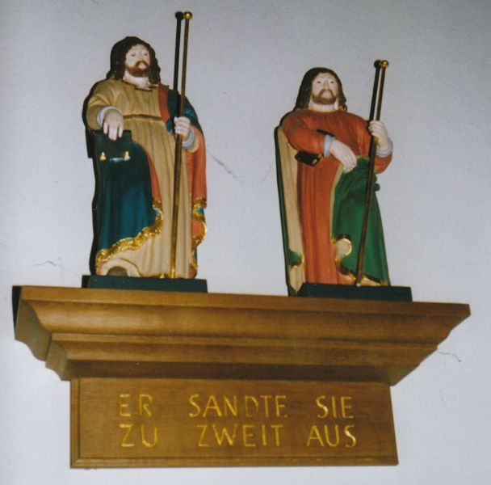

*Houtsculptuur, ca. 1800, kloosterkerk Kyllberg (Eifel), Duitsland*

**Bij de afbeelding:** Deze beeldjes staan boven de deur van de sacristie waaruit de priester te voorschijn treedt om voor te gaan in de eredienst. De suggestie is duidelijk: de voorganger van vandaag staat in de traditie van Jezus die zijn leerlingen uitzond.

*Jan Verheyen – Lier.*

*15de zondag door het jaar B – 12.7.2015*

*(Inspiratie: o.a. Liturgiekatern, Jg. 2 nr. 5, juni/juli 2015, In uw midden. Liturgische uitgaven)*